**§ 4.2 Zouten  
De vorming van een zout**Tijdens de reactie van een metaal met een niet metaal onstaat een zout. De metaalatomen staan daarbij één of meer elektronen af aan de niet-metaalatomen. De positieve en negatieve ioenen die hierbij ontstaan worden gerangschikt in een ionrooster.

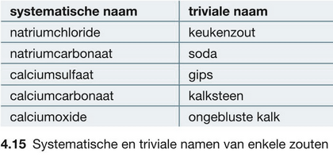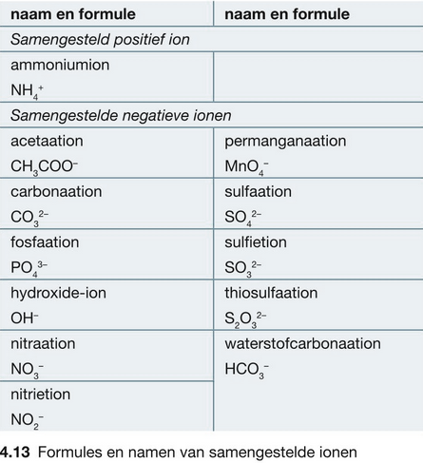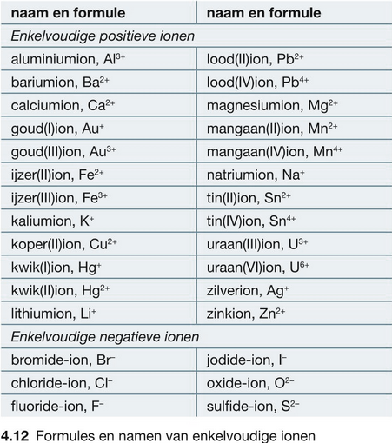**De ionbinding**Een ionbinding of elektrostatische binding treedt op in een ionrooster als gevolg van elektrostatische krachten tussen de geladen ionen. Een ionbinding is sterker dan een vanderwaalsverbinding of een waterstofbrug. Daarom hebben zouten een hoog smeltpunt en kookpunt.

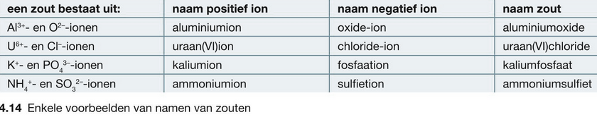

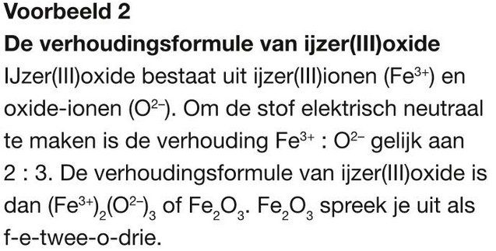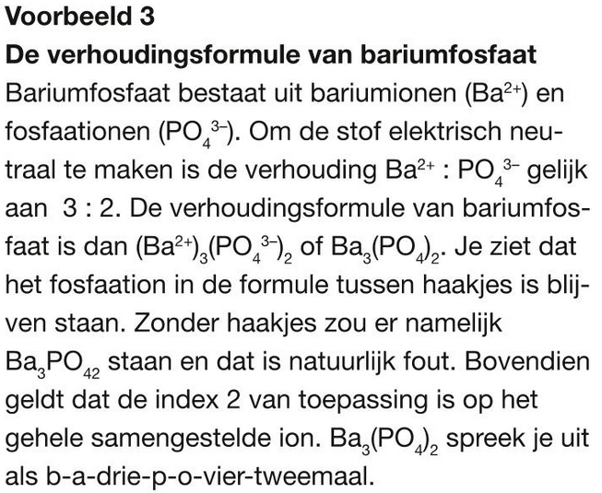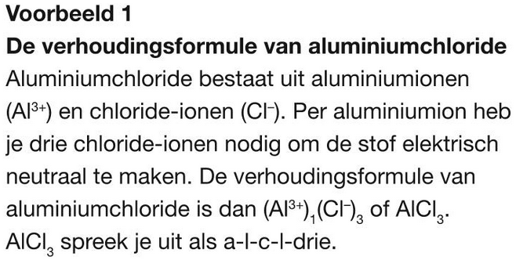 **Namen en formules**De systematische naam van een zout krijg je door eerst de naam vanhet positieve ion te nemen en daarachter de naam van het negatieve ion te plaatsen. Een zout geef je weer met behulp van een verhoudingsformule. Hierin is de verhouding tussen de positieve en negatieve ionen zo, dat de formule een elektrisch neutrale stof aangeeft.

**§ 4.4 Zouten in water  
Water als oplosmiddel voor zouten**Als een zout oplost in water laten de ionen van het zout los en worden ze omringd door watermoleculen. In de oplossing bevinden zich gehydrateerde positieve en negatieve ionen.

**Oplossen en indampen**Het oplossen van een zout in water geef je weer in een oplosvergelijkinf. Het indampen van een zoutoplossing geef je weer in een indampvergelijking.  
Oplosvergelijking: NaCl(s) ---> Na+(aq) + Cl-(aq)  
Indampvergelijking: 3 Na+(aq) + PO4 3-(aq) ---> Na3PO4(s)

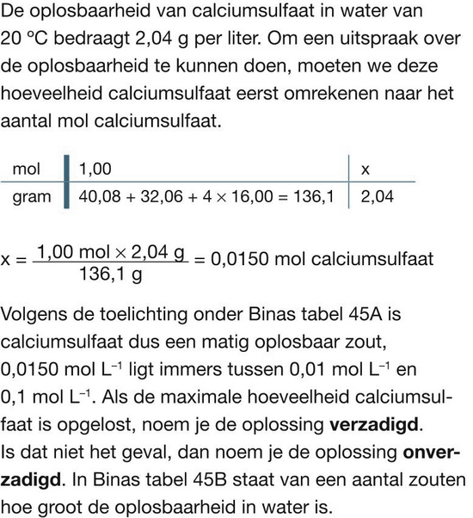**Oplosbaarheid**De oplosbaarheidstabel geeft informatie over de oplosbaarheid van zouten in water. De stofeigenschap oplosbaarheid geeft de maximale hoeveelheid stof aan die kan oplossen in een liter oplosmiddel van een bepaalde temperatuur.

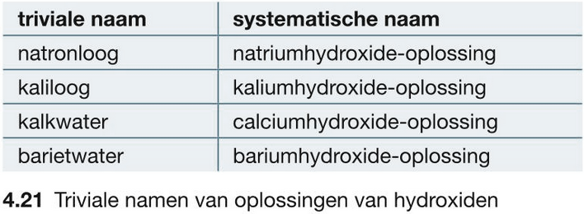**Metaaloxiden**  
In de oplosbaarheid staan 4 metaaloxiden die met water reageren. Daarbij ontstaan oplossingen met hydroxide-ionen.

**§ 4.5 Zouthydraten  
Kristalwater**Kristalwater is water dat wordt gebonden aan de ionen in een ionrooster. Zouten die in kristalwater in hun ionrooster hebben, noem je zouthydraten. Opnemen van kristalwater is een exotherm proces en afstaan van kristalwater is endotherm.

**Toepassen van zouthydraten**Zouthydraten worden voornamelijk gebruikt als droogmiddel inbouwmaterialen als gips. Beton wordt zo hard doordat het kristalwater in zijn ionrooster opneemt.

**§ 4.6 Glaswerk en nauwkeurigheid**

**Toevallige sustematische fouten**Als er metmeetwaarden wordt gerekend, bepaalt de nauwkeurigheid van de gebruikte apparatuur het aantal cijfers in de uitkomst van de berekening. Cijfers die geen betekenis hebben, worden in het antwoord weggelaten.

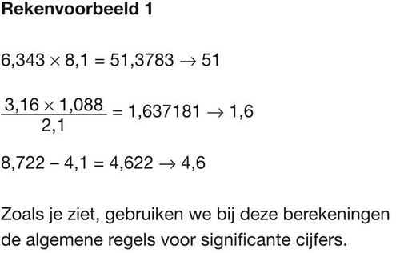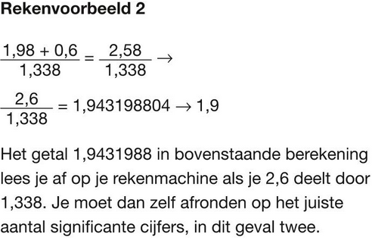**Samenvatting significante cijfers**Regels:1. Telwaarden hebben geen invloed op de nauwkeurigheid van het antwoord.  
2. Bij het optellen en aftrekken is het aantal cijfers achter de komma van de uitkomst gelijk aan het kleinste aantal cijfers achter de komma waarmee de berekening is uitgevoerd.  
3. Bij vermenigvuldigen en delen heeft de uitkomst van de berekening evenveel significante cijfers als de gemeten waarde met het kleinste aantal significante cijfers.  
4. Nullen waarmee een getal begint zijn nooit significant.

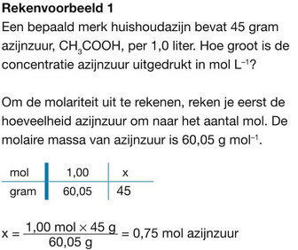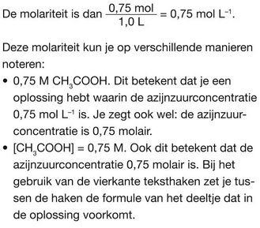  
**§ 4.7 Molariteit  
Molariteit**De molariteit, M, van een oplossing druk je uit in het aantal mol opgeloste stof per liter oplossing of in het aantal mmol opgeloste stof per milliliter oplossing. Voor de molariteit van elk deeltje dat *werkelijk* in de oplossing aanwezig is bestaat een korte weergave: vierkante haken om de formule van een deeltje.

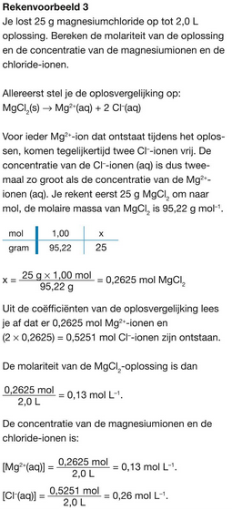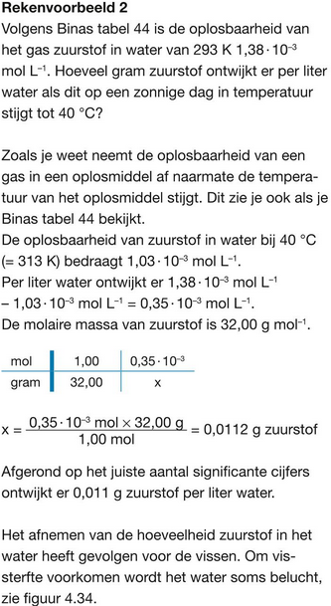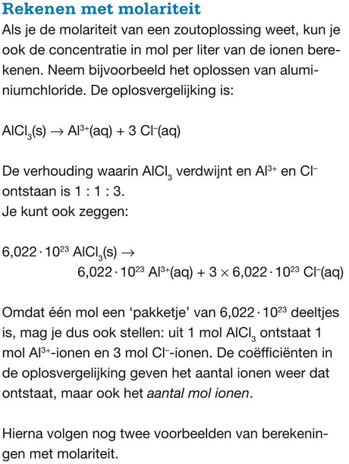**Rekenen met molariteit**De coëfficiënten in een oplosvergelijking geven de verhouding aan waarin het zout verdwijnt en de ionen ontstaan. Coëfficiëntenverhouding = molverhouding. Bij zoutoplossingen heb je te maken met de molariteit van het zout en de concentraties van de molariteit van het zout en de concentraties van de afzondelijke ionen. Alleen voor de ionen kan de notatie met vierkante haken worden gebruikt.